贵州绿视野绿色开发有限公司简介

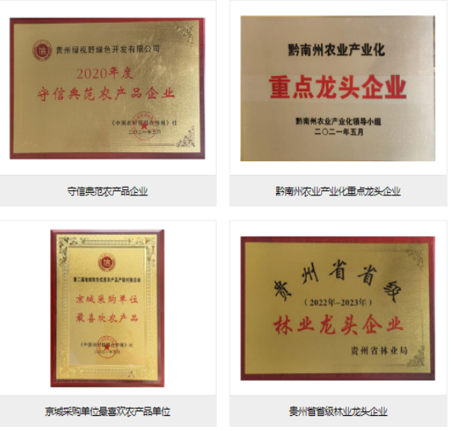贵州绿视野绿色开发有限公司成立于2011年8月，公司园区位于贵州省省级现代农业产业园——贵定县沿山镇现代农林科技示范产业园内，是一家以贵州特色水果刺梨为中心，集科研、种植、生产、销售为一体的现代化高新企业。多次荣获贵州省省级“林业龙头企业”和州级“重点龙头企业”等荣誉称号，公司旗下“绿野秋实”和“贵山果”品牌获得贵州省刺梨协会公共品牌授权。

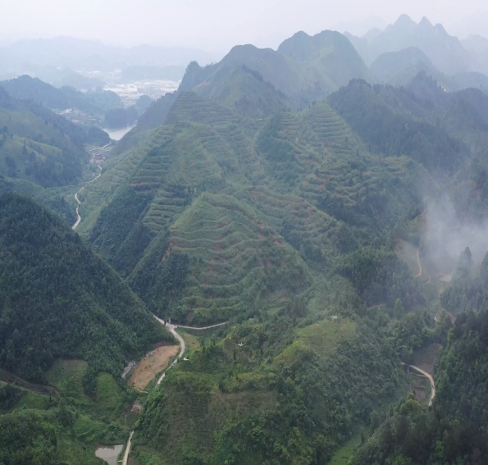自有种植基地5000亩，位于云雾山腹地的贵定县盘江镇，地理位置北纬26°35′，属于地球最美生态线穿行而过的地域，这里以中亚热带季风湿润气候为主，良好的生态和独特的气候极宜刺梨生长。正是这些独特的环境优势，赋予了我们所生产的刺梨产品品质卓越，营养成分更高。我们秉持着严谨、负责、高标准的要求，采用有机栽培，全过程不施用农药，维护刺梨自然生长的生态环境，从源头保障刺梨鲜果的天然与安全。

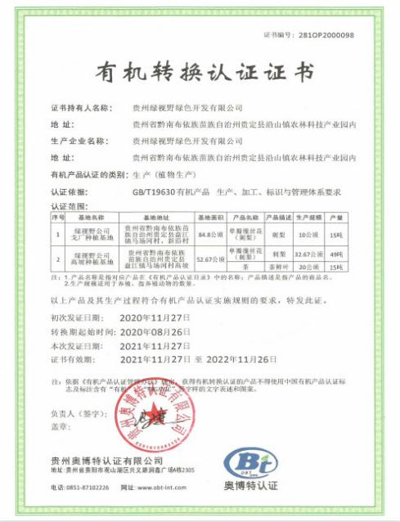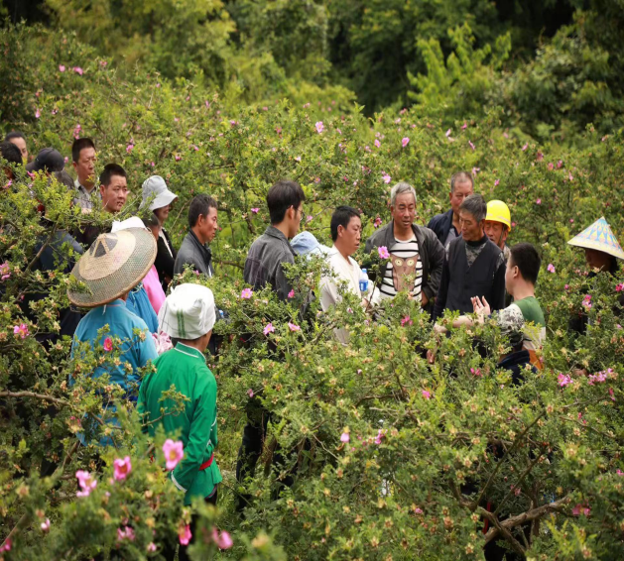公司建有厂房30000平方米，生产加工占地面积50亩，目前可生产刺梨原汁原浆年产量3000吨以上。为保证产品的原生品质，公司引入多项世界及国内领先技术，核心车间依照实验室标准进行建造，采用原汁萃取、低温冷榨、小分子酶解、离心分离、生物膜过滤、瞬时杀菌、真空灌装等先进工艺，最大限度的保留了刺梨的原生风味和营养成分。在生产过程中严格生产标准，不添加任何食品化学添加剂或防腐剂，力求在标准化生产以及质量管控上精益求精。公司还与国内外专业设备厂家合作，量身定制建有九条刺梨深加工自动化生产线，以及冷库、净化车间等相关配套设施。目前生产有盒装、便携袋、口服液等多种规格的刺梨原汁、果汁、饮料等系列产品，为消费者提供多种选择需求。

此外，公司积极开展科技创新，围绕丰富的刺梨资源与北京中医药大学等知名高校、科研机构等专家学者开展深度的产学研合作，共同研究开发“刺梨果酒”“刺梨精粉”等新品，着力提高产品科技含量，用科技为企业生产赋能。

公司以“助力全民健康，创造美好生活”的使命担当，结合新时代大健康产业发展机遇与乡村振兴的大战略，以生态资源养护为基础，生态科技创新为动力、生态产业发展为核心，为市场奉献高品质，高活力的刺梨原汁系列产品，全力打造黔山秀水新名片。